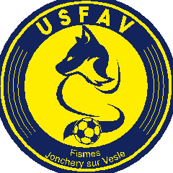 FOOT DE COEUR
Grand tournois du Téléthon
Catégorie U10/U11
10 équipes
Samedi 7 décembre 2019
De 10h à 13h30 sur les installations du stade Rozelet de Jonchery
Lots pour les vainqueurs, animations (concours de tir au but, jonglages)
Petite restauration et buvette sur place
Inscrivez-vous rapidement auprès de Julien FOURCART
0650610895
On compte sur vous !!!!!
FOOT DE COEUR
Grand Rassemblement du Téléthon
Catégorie U9/U8
16 équipes (organisation comme un tournoi)
Samedi 7 décembre 2019
De 14h à 16h30 sur les installations du stade Rozelet de Jonchery
Lots pour les vainqueurs, animations (concours de tir au but, jonglages)
Petite restauration et buvette sur place
Inscrivez-vous rapidement auprès de Julien FOURCART
0650610895

